МБОУ Школа № 39 г.о. Самара
МБДОУ «Детский сад № 49» г.о. Самара

ПРОГРАММА

ОТКРЫТЫХ ЗАНЯТИЙ ДЛЯ ПЕДАГОГОВ

В РАМКАХ СОТРУДНИЧЕСТВА

ДОО И ШКОЛЫ

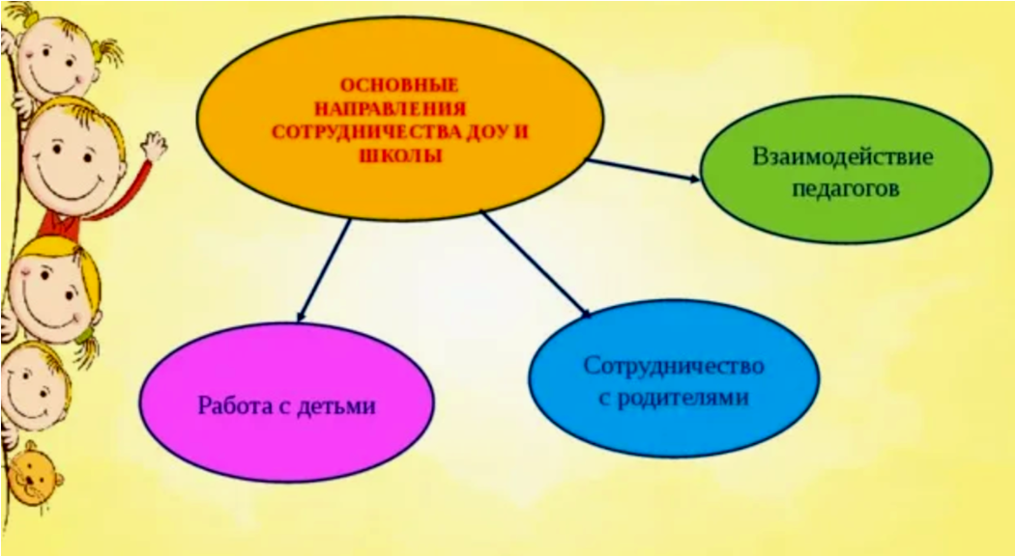

Самара, 2025

Организаторы:  Маслянкин Николай Александрович,  директор МБОУ Школа № 39 г.о. Самара  Мусатова Анна Александровна,  заместитель директора по УВР МБОУ Школа № 39 г.о. Самара  Борзова Юлия Владимировна,  советник директора по воспитанию и взаимодействию  с детскими общественными организациями  МБОУ Школа № 39 г.о. Самара  Будакова Наталья Викторовна,  заведующий  МБДОУ «Детский сад № 49» г.о. Самара  Серебрякова Ольга Владимировна,  старший воспитатель,  МБДОУ «Детский сад № 49» г.о. Самара  Дата проведения:  11 марта 2025 г. | 8.45 - 9.00 Приветственное слово  Будакова Наталия Викторовна, заведующий
9.00 9.00 - 9.25 НОД с воспитанниками старшей группы по развитию
связ связной речи «Волшебная корзинка весны»
весн» (обучение рассказыванию с использованием парных картинок,
пиктограмм, схем).
Ладягина Галина Александровна, воспитатель
9.35 - 10.00 НОД с воспитанниками старшей группы по
Позна познавательному развитию «В стране математики»
Кова Кавалерова Мария Валентиновна, воспитатель
10.10 - 10.40 Интегрированная образовательная деятельность с
воспитанниками ОВЗ подготовительной группы по грамоте
(с использованием технологии ЭОР) и художественно –
Эстети эстетическому развитию: «Экскурсия в весенний лес»
Шуюп Шуюпова Елена Михайловна, воспитатель
10.50 - 11.05 «Каким мы видим будущего первоклассника» - о едином механизме взаимодействия детского сада, семьи и школы по вопросам преемственности.
Костянова Надежда Сергеевна, учитель начальных классов
11.10 – 11.10 - 11.25 Специфика воспитания детей в многодетных семьях
Карасева Ольга Александровна, учитель начальных классов

11.30 - 11.45 Использование игр и игровых упражнений для младших школьников, с целью построения доверительных отношений, готовности к принятию личностных особенностей другого человека.

Бортулева Валерия Николаевна, учитель начальных классов

11.50 - 12.05 «Диагностика формирования навыка чтения».
Зинина Татьяна Геннадьевна, учитель начальных классов
 | 12.10 – 12.10 - 12.20 Обмен мнениями.

